|  |  |
| --- | --- |
| МИНИСТЕРСТВО НАУКИ И ВЫСШЕГО ОБРАЗОВАНИЯ РОССИЙСКОЙ ФЕДЕРАЦИИ  федеральное государственное АВТОНОМНОЕ образовательное учреждение высшего образования  «Национальный исследовательский ядерный университет «МИФИ» |  |
| **Димитровградский инженерно-технологический институт –**  филиал федерального государственного автономного образовательного учреждения высшего образования «Национальный исследовательский ядерный университет «МИФИ»  **(ДИТИ НИЯУ МИФИ)** |  |

**Кафедра информационных технологий**

**ОТЧЕТ**

**ПО Преддипломной ПРАКТИКЕ**

**(Преддипломная)**

студента группы АС-51

Иванова Т. И.

(фамилия, инициалы)

Руководитель практики от предприятия: Наскальнюк А. Н.

Заместитель директора ООО «АИС Город»

(Ф. И. О. должность)

Руководитель практики от кафедры: Ракова О. А.

Зав. кафедрой, доцент,к.п.н.

(Ф. И. О. учёная степень, звание, должность)

«____»______________ 20__г.

Димитровград, 2024

Содержание

Введение 3

Разработка системы лояльности ООО «АИС Город» 4

1. Характеристика предприятия ООО «АИС Город» 4

2. Виды программ лояльностей и их особенности 4

3. Проект интернет эквайринга AIS.PAY.Acquiring 5

4. Проект личных кабинетов регионов 7

5. Выбор технологии разработки 10

6. Схема работы разрабатываемого продукта 11

7. Дизайн системы лояльности 17

8. Готовые модули для разработки 19

Заключение 21

Библиографический список 22

# Введение

Бонусные прогрммы – это способ поощрения пользователей, который способен увеличить клиентскую базу и изучить потребноси рынка.

Программы лояльности являются инструментом маркетинга, который позволяет успешно удерживать лояльных клиентов даже при увеличении стоимости услуг, что обеспечивает преимущества в долгосрочном периоде [1].

Преддипломная практика была пройдена в ООО «АИС Город». АИС Город — это один из лидеров в создании электронных решений для построения Умных городов, это разработчик программного обеспечения для автоматизации и мониторинга жилищно-коммунального хозяйства и смежных сфер. Программные продукты, разработанные компанией АИС Город, успешно используются рядом регионов Российской Федерации, полностью отвечают требованиям законодательства РФ и созданы в соответствии с реальными потребностями всех задействованных сторон.

Комплекс программ, разрабатываемый АИС Город, позволяет создать единую систему для оптимизации ЖКХ региона, повышения управляемости отрасли, достижения прозрачности финансовых потоков и снижения временных и моральных затрат населения.

Цель работы – проектирование веб приложения системы лояльности для ООО «АИС Город».

При прохождении производственной практики были поставлены следующие задачи:

* Изучить общую характеристику ООО «АИС Город»;
* Изучить разрабатываемые программные продукты ООО «АИС Город»;
* Проанализировать требования для разработки программного продукта;
* Сформировать архитектуру разрабатываемого продукта;
* Проанализировать необходимость использования готовых модулей;
* Спроектировать основные элементы программного продукта;
* Выбрать среду программирования и инструментов разработки.

# Разработка системы лояльности ООО «АИС Город»

## Характеристика предприятия ООО «АИС Город»

Полное наименование предприятия ОБЩЕСТВО С ОГРАНИЧЕННОЙ ОТВЕТСТВЕННОСТЬЮ "АИС ГОРОД". Предприятие относится к категории малых предприятий. Среднесписочная численность работников за 2023 год составляет 51 человек. К основному виду деятельности относится 62.01 Разработка компьютерного программного обеспечения. Компания имеет 3 лицензии: Л024-00107-00/00583246, выдана Федеральной службой по техническому и экспортному контролю, Л030-00114-77/00065232 и Л030-00114-77/00065233, выданы федеральной службой по надзору в сфере связи, информационных технологий и массовых коммуникаций. В рамках данных лицензии предприятие имеет право на деятельность по технической защите конфиденциальной информации и оказание услуг связи [2].

Значится в качестве правообладателя 14 программ для ЭВМ в федеральном институте промышленной собственности [2].

Работа систем в комплексе формируют базовые сведения о населении, необходимые во многих отраслях, дают возможность создать консолидированный массив информации по жилому фонду и составу жильцов как по региону в целом, так и по отдельному муниципальному образованию [3].

В качестве рабочего места был предоставлен компьютер с операционной системой Windows 10 Pro 20H2 и программным обеспечением, которое использовалось для выполнения задачи и доступа в Интернет. Для доступа ко всем необходимым ресурсам были выделены личные логин и пароль доступа.

В процессе прохождения практики были изучены следующие проекты компании:

* AIS.PAY.Acquiring – веб-API приложение, реализующую возможность оплаты услуг в личных кабинетах поставщиков;
* Маркетплейс – веб приложение личных кабинетов различных поставщиков;
* PCI DSS веб-API приложение,

В рамках данной практики рассматривается разработка нового веб-апи приложения программы лояльности AIS.Bonus-bank.

## Виды программ лояльностей и их особенности

Барии Берман в своих работах выделяет 4 основных наиболее распространённых программ удержания и привлечения клиентов [4]:

* Фиксированные скидки за участие в программе лояльности, доступные для любого клиента, участвующего в программе;
* Бесплатная продукция или скидки на услуги и продукцию при условии приобретения определенного объема продукции или услуг;
* Накопительная система баллов, бонус или иных поощрений за участие в программе лояльности;
* Специальные индивидуальные предложения для клиентов, то есть предложения подбираются в зависимости от потребностей той или иной группы пользователей.

Система лояльности ООО «АИС Город» подходит под описание 2 и 3 группы программ удержания клиентов.

Основной задумкой является выдача промокодов за оплату жилищно-коммунальных услуг на сайтах ЛК РИЦ и ЛК Айти Город, при оплате через банк партнер. Данный промокод действует в маркетплейсе банка партнёра. При использовании промокода в маркетплейсе банка партнёра происходит начисление бонусов на счет пользователя в ЛК РИЦ и ЛК Айти Город (рис.1.1).



Рисунок 1.1 – Баннер системы лояльности ООО «АИС Город» для ЛК РИЦ

Накопительная система баллов повышает приверженность к компании со стороны клиентов , поскольку постоянно происходит стимулирование накопления бонусов. Это мотивирует покупателя к увеличению количества баллов, что приводит к стабильному использованию услуг компании. Еще одним преимуществом использования бонусов является возможность сбора информация о клиентах [5].

Главным недостатком данной программы лояльности является то, что лояльность у клиентов формируется не к самой компании, а к программе лояльности. В результате потребитель, лояльный программе, а не конкретной компании, способен с поменять ее на более выгодную [5].

## Проект интернет эквайринга AIS.PAY.Acquiring

Интернет-эквайринг в общем понимании состоит из нескольких этапов [6]:

* Пользователь оформляет заказ на сайте, выбрав предпочтительный способ оплаты. Далее идет перенаправление пользователя на страницу процессингового центра – страницу оплаты, где вводятся данные карты и клиента.
* Происходит запрос на разрешение проведение операции в банк-эквайер, затем в платежную систему. Далее происходит запрос в банк-эмитент для блокировки необходимой суммы на карте, или отправления отказа в случае ее отсутствия.
* Поступление ответа от банка-эмитента на сайт и оформление заказа при удовлетворительных статусах операции.

Особенностью проекта интернет-эквайринга ООО «АИС Город» является возможность работы с 24 различными банками и банковскими протоколами, среди которых:

* АБ Россия;
* МИБ;
* Газпромбанк;
* Тинькофф банк;
* Всероссийский банк развития регионов (ВБРР);
* НКО Перспектива;
* Сбербанк;
* Банк Открытие;
* Челябинвестбанк;
* Кредит Урал Банк;
* РНКБ;
* ВТБ.

Кроме того, приложение поддерживает различные типы платежей, среди которых Автоплатеж, Платеж с предзаполненными полями, ApplePay, GooglePay, SamsungPay, Платеж с сохранением карты, СБП, SberPay, Перевод с карты на карту, Списание бонусов.

Приложение интернет-эквайринга обрабатывает запросы на оплату 88 различных групп услуг, в совокупности в которых реализуются более 4800 услуг.

Над проектом в различное время работало более 30 разработчиков. На момент 2024 года над проектом работает около 4 человек.

Решение состоит из 6 проектов. Целевая рабочая среда проектов .Net Framework 4.5.1, 37.9% решения написаны на языке программирования C#. Основаная разработка ведется в Visual Studio 2022. В качестве базы данных используется Transact-SQL, используемая система управления базами данных Microsoft SQL Server. Для связи проекта с базой данных используется файл метаданных языка разметки базы данных (dbml). В качестве языка запросов к данным используется LINQ.

## Проект личных кабинетов регионов

Данный личный кабинет представляет собой веб приложение, реализованное с помощью технологии ASP .Net MVC .Net 6.0. База данных реализована на PostgreSQL. В решении насчитывается более 20 проектов, 15 из которых представляют собой веб приложения личных кабинетов регионов (рис.1.2).

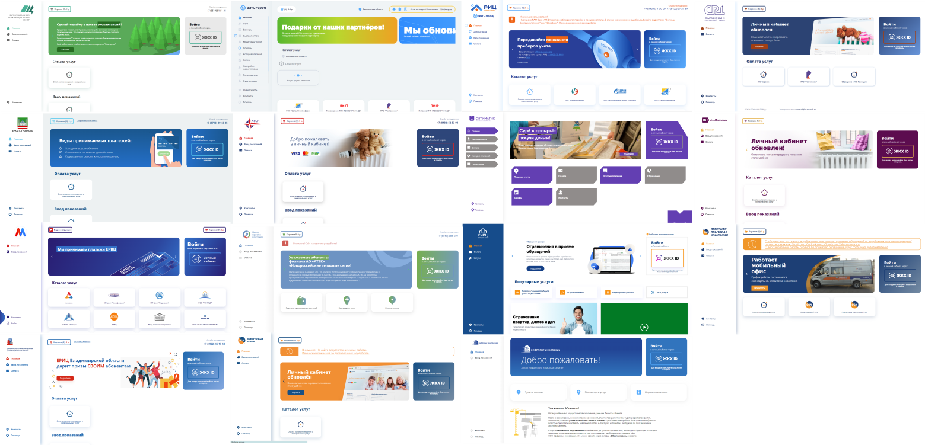

Рисунок 1.2 – Различные реализации личных кабинетов регионов

Данные личные кабинеты используются в следующих регионах и городах:

* Саратовская область;
* Ленинградская область;
* Магнитогорск;
* Грозный;
* Новороссийск;
* Ульяновская область;
* Сахалин;
* Севастополь;
* Саранск;
* Вологда;
* Тольятти;
* Владимир.

Кроме того, на данный момент идет активная разработка версии личного кабинета, объединяющего функционал в единый личный кабинет – Личный кабинет Айти Города.

Личные кабинеты регионов имеют примерно схожие функциональные особенности, систему построения проекта, баз данных и т.д.

Систему лояльности планируется внедрить в двух личных кабинетах: ЛК РИЦ и ЛК Айти Города.

В личном кабинете планируется реализация следующего функционала:

* Отображение количества бонусов пользователя на главной странице, на странице оплаты, и для ЛК Айти Город в шапке сайта (рис.1.3);



Рисунок 1.3 – Дизайн отображения количества бонусов в шапке сайта ЛК Айти город

* Возможность просмотра истории начислений бонусов для пользователя (рис.1.4);

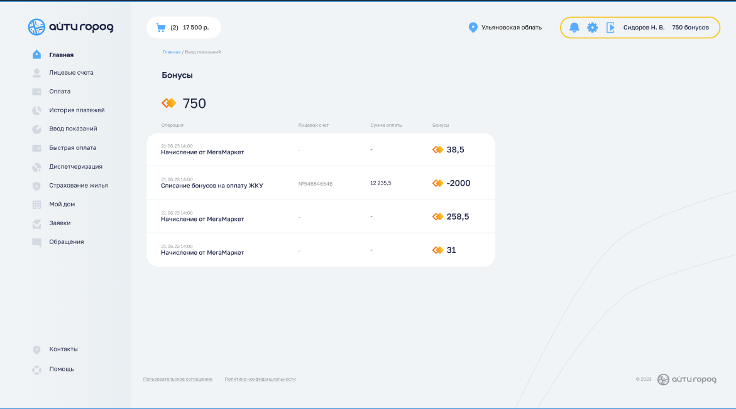

Рисунок 1.4 – Дизайн страницы истории бонусов ЛК Айти город

* Возможность оплаты с помощью бонусов на странице оплаты услуги (рис.1.5).

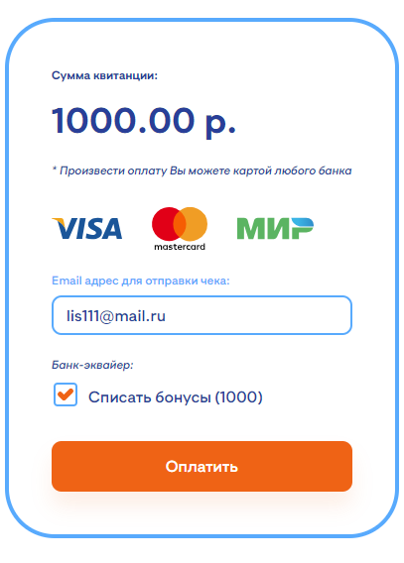

Рисунок 1.5 – Дизайн блока оплаты бонусами ЛК РИЦ

## Выбор технологии разработки

Для реализации проекта системы лояльности было решено выбрать технологию ASP .Net MVC. Это связано с необходимостью реализации в короткие сроки, высоким уровнем знания данной технологии разработчиками, а так же немалую роль в выборе технологий сыграл проект AIS PCI DSS, который являлся вдохновителем в технической и дизайнерской части.

В июле 2021 года стартовала разработка проекта AIS PCI DSS – веб приложения для осуществления платежей на стороне ООО «АИС Город». На данный момент проект находится в завершенном состоянии, до января 2024 года имелась возможность оплаты через банк Открытие.

Проект написан на ASP .Net MVC, Net Core 3.1, база данных реализована на PostgreSQL.

Для реализации проекта системы лояльности было решено использовать целевую платформу .net6.0, т.к. поддержка net6.0 продлится до 12 ноября 2024 года и данная платформа является одной из современнейших, уступая лишь .net8.0 [7].

Изначально планировалось возможность реализации прямых запросов от веб-Api приложения напрямую к базе данных системы начислений. Однако в процессе планирования от данной идеи отошли, решив реализовать веб-приложение ASP .NET, которое будет отвечать за обработку запросов от веб-Api приложения системы лояльности. К данной реализации пришли в связи с особенностью реализации Системы начислений, сжатыми сроками реализации и загруженностью отдела систем начислений. Такой подход сократит время и усилия на внедрение системы лояльности в дальнейшем.

Кроме того, для ускорения внедрения было решено отказаться от отдельной базы данных, как представлено в проекте AIS PCI DSS, в пользу базы данных системы начислений. Это привело к необходимости перехода с PostgreSQL на Transact-SQL и использования Microsoft SQL Server.

При выборе технологии разработки учитывался опыт работы с различными Фреймворками. Изначально планировалось использовать Angular для разработки клиентской части приложения, однако, при изучении ранее разработанного AIS PCI DSS и с учетом сроков реализации было решено отказаться от Angular в пользу ASP .Net MVC.

## Схема работы разрабатываемого продукта

Первоначальная схема работы продукта выглядела следующим образом (рис.1.6).

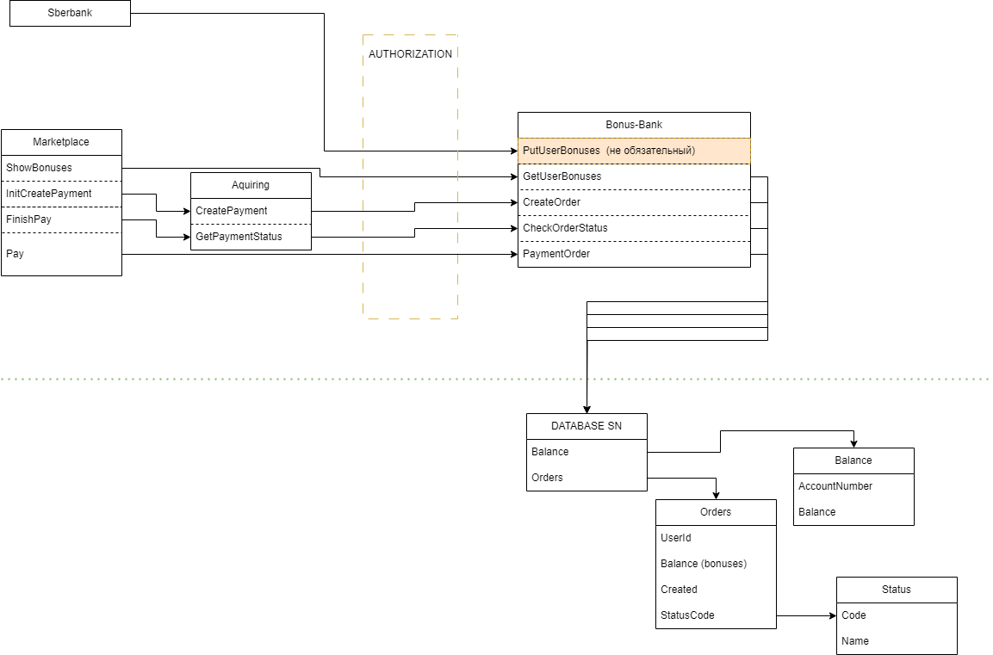

Рисунок 1.6 – Схема системы лояльности ООО «АИС Город»

Личный кабинет пользователя (РИЦ и Айти Город) отправляю запросы следующих видов:

* ShowBonuses – показать количество бонусов. Обрабатывается напрямую Бонус банком, метод GetUsersBonuses. GetUsersBonuses делает запрос в веб-приложение и получает количество бонусов из базы данных. Служит для отображения количества бонусов в ЛК. Тело запроса представляет собой xml. Ниже представлен пример запроса:

<request

xmlns:xsi="http://www.w3.org/2001/XMLSchema-instance"

xmlns:xsd="http://www.w3.org/2001/XMLSchema">

<action>getBalance</action>

<account>sso563857</account>

</request>

Пример корректного ответа:

<?xml version="1.0" encoding="windows-1251"?>

<bonusResponse>

<code>0</code>

<message>Бонусный счет существует</message>

<balance>1000.00</balance>

<amount>0</amount>

<account>sso269391</account>

</bonusResponse>

Пример ответа, когда пользователь не найден:

<?xml version="1.0" encoding="windows-1251"?>

<bonusResponse>

<code>1</code>

<message>Счет не найден</message>

<balance>0</balance>

<amount>0</amount>

</bonusResponse>

* InitCreatePayment – инициация оплаты. Данный запрос обрабатывается через эквайринг. В процессе данной операции происходит фиксация создания заказа в платежной системе. При корректном создании заказа в эквайринге происходит запрос к проекту Бонус банка, где вызывается метод CreateOrder, при реализации которого в ответ в ЛК отправляется Url для оплаты. Тело запроса представляет собой xml. Ниже представлен пример запроса:

<request

xmlns:xsi="http://www.w3.org/2001/XMLSchema-instance"

xmlns:xsd="http://www.w3.org/2001/XMLSchema">

<action>createOrder</action>

<amount>1000</amount>

<receipt>6952281</receipt>

<account>sso269391</account>

</request>

Пример ответа:

<?xml version="1.0" encoding="windows-1251"?>

<bonusResponse>

<code>0</code>

<message>заказ создан</message>

<receipt>6952281</receipt>

<balance>1000.00</balance>

<amount>0</amount>

<account>sso269391</account>

<orderId>211</orderId>

</bonusResponse>

* FinishPay – метод для завершения оплаты и проверки статуса платежа в платежной системе. При вызове данного метода происходит запрос в эквайринг. Далее происходит запрос в проект бонус банка, вызывается метод CheckOrderStatus. Данный метод делает запрос в веб приложение и получает статус данного заказа. Пример запроса представлен ниже:

<request

xmlns:xsi="http://www.w3.org/2001/XMLSchema-instance"

xmlns:xsd="http://www.w3.org/2001/XMLSchema">

<action>status</action>

<receipt>6952281</receipt>

<orderId>211</orderId>

</request>

Пример ответа:

<?xml version="1.0" encoding="windows-1251"?>

<bonusResponse>

<code>1</code>

<date>2024-01-25T13:51:29</date>

<receipt />

<balance>1000.00</balance>

<amount>1000.00</amount>

<orderId>211</orderId>

</bonusResponse>

* Pay – при инициализации платежа происходит возврат ответа, который содержит ссылку для перехода на оплату. На стороне ЛК происходит автоматический переход на страницу оплаты по предоставленной ссылке. При этом вызывается метод PaymentOrder, который отображает страницу оплаты бонус банка. Ожидаемые вид ссылки:

~/{transactionId}&{orderId}&{merchant}&{approve}&{cancel}&{fail}

Или

~/Payment/Pay/{transactionId}&{orderId}&{merchant}&{approve}&{cancel}&{fail}

В ссылке для перехода содержатся следующие данные:

* transactionId – номер транзакции;
* orderId – номер заказа;
* merchant – идентификатор ЛК, от которого исходит запрос, необходим для проверки права доступа;
* approve – ссылка для перехода на страницу завершения платежа при корректном завершении заказа.
* cancel – ссылка для перехода на страницу завершения платежа при отменен заказа;
* fail – ссылка для перехода на страницу завершения платежа при некорректном завершении заказа.

Выбор страницы для перехода по завершению платежа зависит от результата выполнения оплатного метода. На основе системы статусов интернет эквайринга, был составлен список статусов завершения операции для бонус банка:

* status=1 'В ожидании оплаты'
* status=2 'Операция оплаты в банке прошла успешно'
* status=3 'Отменен пользователем'
* status=4 'Отказ оплаты в банке'

Для работы с ЛК и отображения истории бонуов была поднята CRM и написан метод GetHistoryBonus. Пример запроса представлен ниже:

{

"typeRequest": "Request",

"metodRequest": "GetHistoryBonus",

"params": [

{

"name": "ssoId",

"value": "sso338311"

},

{

"name": "operationType",

"value": null

},

{

"name": "fromDate",

"value": "01-08-2023"

},

{

"name": "toDate",

"value": "31-12-2024"

}

]

}

Описание параметров представлено в таблице 1.1.

Таблица 1.1 – Описание параметров запроса к CRM.

|  |  |  |  |
| --- | --- | --- | --- |
| Параметр | Описание | Обязательный | Тип значения |
| ssoId | Номер лицевого счета | да | String |
| fromDate | С даты создания | нет | DateTime |
| toDate | По дату создания | нет | DateTime |
| operationType | Тип операций для ответа | нет | String |

Пример ответа:

{

"result": {

"code": 0,

"message": null

},

"responseObject": [

{

"id": "50",

"serviceTypeName": "Бонусы",

"calcOperName": "Начисление",

"created": "2023-12-29 00:00:00.000",

"period": "2023-05-01 00:00:00.000",

"summ": 250,

"originalSumm": 250,

"comment": "Начисление бонусов 250.00,дата операции 29.12.2023"

},

{

"id": "51",

"serviceTypeName": "Бонусы",

"calcOperName": "Безналичная оплата реестром из БЦ",

"created": "2024-01-19 14:42:43.173",

"period": "2024-01-01 00:00:00.000",

"summ": 250,

"originalSumm": -250,

"comment": "Сумма оплаты 250.00,дата операции 19.01.2024"

}

]

}

Описание параметров представлено в таблице 1.2.

Таблица 1.2 – Описание параметров ответа от CRM.

|  |  |  |  |
| --- | --- | --- | --- |
| Параметр | Описание | Nullable | Тип значения |
| id | Идентификатор записи в журнале операций | нет | Long |
| serviceTypeName | Название типа услуги | нет | String |
| calcOperName | Название операции | нет | String |
| created | Дата создания | нет | String |
| period | Период операции | нет | String |
| summ | Сумма операции | нет | decimal |
| originalSumm | Сумма операции со знаком | да | decimal |
| comment | Комментарий из групповой операции | да | String |

При постановке задачи были сформулированы параметры для основных запросов.

Модель данных для запроса CreateOrder.

* merchantUserId – Логин
* merchant – идентификатор системы
* password – пароль системы
* merchantOrderNumber – номер транзакции
* amount – кол-во бонусов для списания
* clientApprovedUrl – ссылка редирект успешного списания
* clientCancelUrl – ссылка редирект отмены
* clientFailUrl - ссылка редирект ошибки
* ip – пусть на всякий случай болтается

При том merchantUserId, merchant, password проверяются во всех запросах от сторонней системы

Ответ по запросу CreateOrder:

* transactionId – номер транзакции со стороны банка. На данный момент заполняется в ответе merchantOrderNumber .
* redirectUrl – url страницы банка, на которую пользователя перенаправит ЛК.
* result – код ответа. 0 стандартный код, выполнено без ошибок, система отдает redirectUrl пользователю. -1 или любой другой отрицательный при возникновении проблемы.
* message – сообщение если result != 0

Запрос CheckOrderStatus

* merchant – идентификатор системы
* password – пароль системы
* transactionId – номер транзакции

Ответ CheckOrderStatus

* result – код ответа. 0 стандартный код, выполнено без ошибок, система отдает redirectUrl пользователю. -1 или любой другой отрицательный при возникновении проблемы;
* status – статус транзакции;
* statusMessage – расшифровка status;
* message – сообщение если result != 0.

## Дизайн веб приложения системы лояльности

Основой для дизайна приложения системы лояльности является ранее упоминаемый проект AIS PCI DSS.

Проект AIS PCI DSS имеет мультимерчантный дизайн. Для дизайна разрабатываемой системы лояльности был выбран вариант дизайна AIS PCI DSS для ЛК РИЦ (рис.1.7).



Рисунок 1.7 – Страница ввода данных карты проекта AIS PCI DSS

На основе данного дизайна был разработан дизайн для страницы оплаты системы программы лояльности и страницы ошибки.

На странице оплаты в дизайне выведена основная информация:

* Сумма бонусов на счету;
* Сумма бонусов к оплате;
* Сумма остатка.

Дизайн данной страницы предусматривает возможность оплаты не полной суммы бонусов, а лишь ее части. При реализации планируется дать возможность для списывания части суммы, однако, в первоначальном варианте планируется реализовать только списывание всей суммы (рис.1.8).

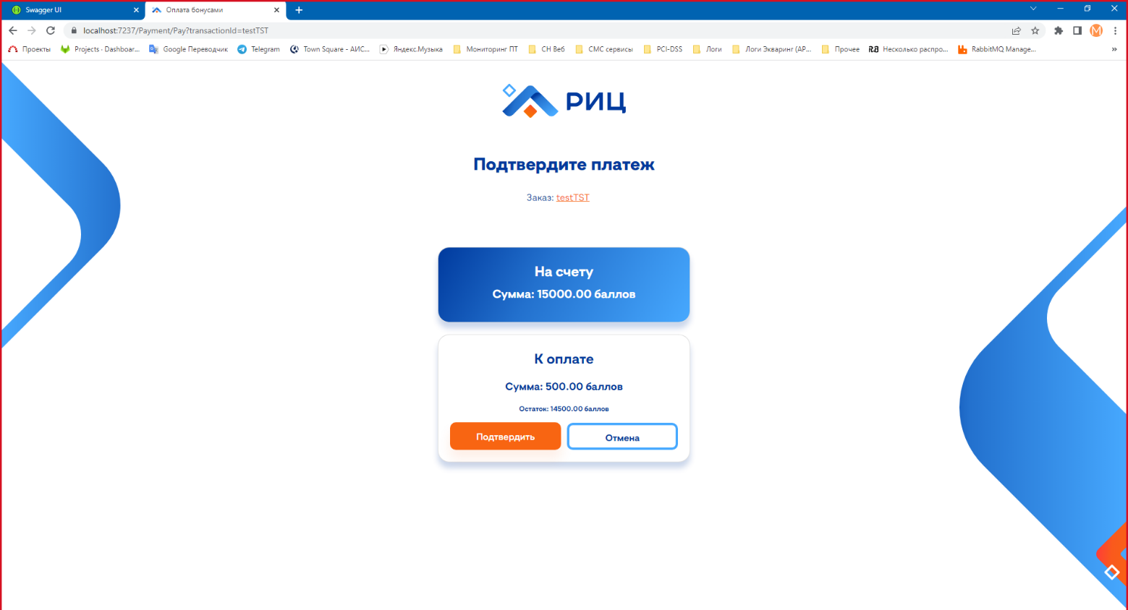

Рисунок 1.8 – Страница оплаты проекта системы лояльности

Для случаев отсутствия необходимой суммы так же был разработан дизайн страницы оплаты (рис.1.9).

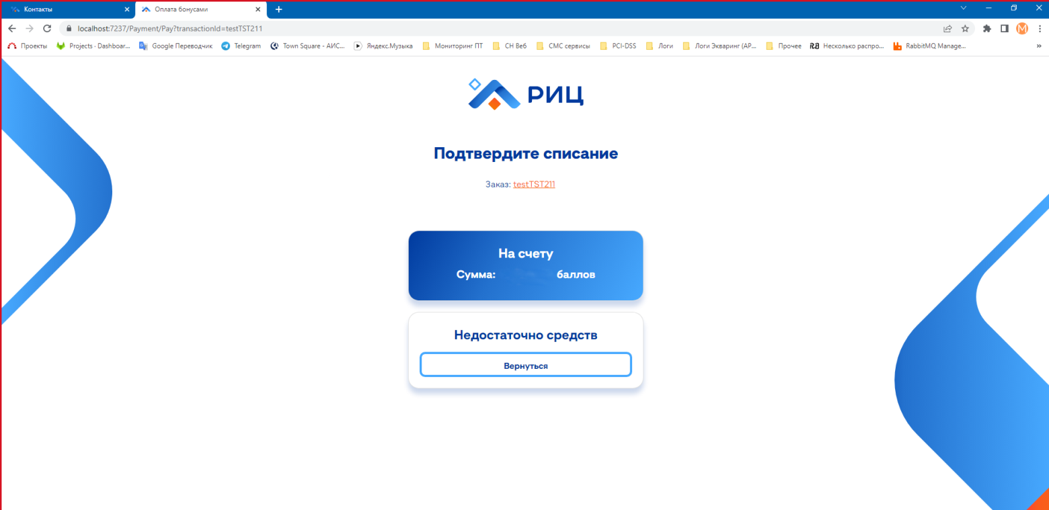

Рисунок 1.9 – Страница оплаты проекта системы лояльности при недостаточном балансе

Так же для отображения ошибки при оплате, отображения ошибки, при вводе некорректных данных в url запрос был разработан дизайн страницы ошибки (рис.1.10).

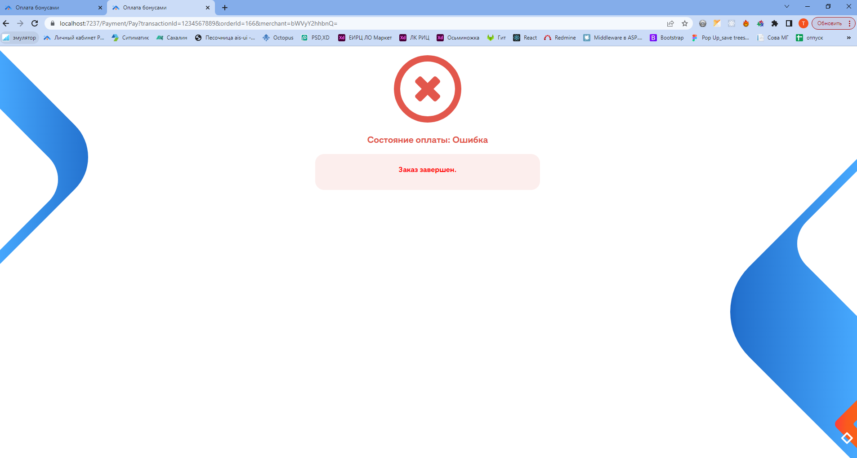

Рисунок 1.10 – Страница ошибки

В процессе создания дизайна будущего проекта придерживались основ, заложенных в ранних проектах, а так же правил, сформулированных для Материального дизайна компании Google.

## Готовые модули для разработки

При анализе необходимости использования готовых модулей для разработки было решено использовать некоторые сторонние библиотеки и библиотеки, используемые внутри компании ООО «АИС Город».

Для ведения журнала работы проекта было решено использовать систему протоколирования из библиотеки Microsoft.Extensions.Logging.

Microsoft.Extensions.Logging — это расширяемый механизм ведения журнала с поставщиками подключаемых модулей для многих распространенных систем ведения журналов [8].

Данный вид протоколирования был выбран так как при незначительном дополнении имеющегося по умолчанию функционала получается система, которая учитывает все особенности работы в приложениях подобного типа, не нуждается в доработке и успешно используется на многих проектах ООО «АИС Город».

Так же были использованы методы и классы для работы с HTTP из Microsoft.AspNet.WebApi.Client. Решено переопределеить методы GetAsync, GetJsonAsync, PostAsync, PutAsync, PatchAsync, DeleteAsync.

Для работы с Json решено использовать пакет Newtosoft.Json, что продиктовано необходимостью настройки ограничений, которая на данный момент невозможна при использовании System.Text.Json.

В качестве программного брокера сообщений планируется использовать RabbitMQ. Выбор данного брокера сообщений связан с опытом разработки специалистов.

Так же среди готовых модулей предложено использовать нормализаторы стилей и jQuery, что ускорит front-end разработку.

# Заключение

В процессе прохождения практики в отделе биллинговых и платежных систем компании ООО «АИС Город» были изучены:

* организационная структура ООО «АИС Город»;
* общая характеристика ООО «АИС Город»;
* программный продукт «AIS.PAY.Acquiring»;

В ходе практики приобретены необходимые для дальнейшей профессиональной деятельности навыки. А именно работа в коллективе, умение быстро реагировать на поставленную задачу, прогнозировать результаты действий. Поставленные задачи имели разнообразный характер: разработка дизайна приложения, спроектирована архитектуры и т.д.

Были закреплены навыки работы с проектами ASP Net MVC, языками программирования C#, JavaScript.

Были получены навыки основ проектирования проектов-микросервисов.

Были изучены основы запросов и ответов к API приложениям.

# Библиографический список

1. Романович В.К., Худаева М.А. РОЛЬ ПРОГРАММЫ ЛОЯЛЬНОСТИ В СОВРЕМЕННОМ МИРЕ // Символ науки. 2022. №4-1. URL: https://cyberleninka.ru/article/n/rol-programmy-loyalnosti-v-sovremennom-mire (дата обращения: 03.05.2024).
2. ВЫПИСКА из Единого государственного реестра юридических лиц : [Электронный ресурс] // Лань : электронно-библиотечная система. — URL: https://e.lanbook.com/book/404132 (дата обращения: 03.05.2024). — 25c.
3. АИС Город, ООО [Электронный ресурс]: Тензор, CБИС. Режим доступа: https://sbis.ru/contragents/7302026625/730201001 (дата обращения: 03.04.2024)
4. Романович В.К., Худаева М.А. РОЛЬ ПРОГРАММЫ ЛОЯЛЬНОСТИ В СОВРЕМЕННОМ МИРЕ // Символ науки. 2022. №4-1. URL: https://cyberleninka.ru/article/n/rol-programmy-loyalnosti-v-sovremennom-mire (дата обращения: 03.05.2024).
5. Герия Инал Асланович Программы лояльности и оценка их эффективности // Управление и экономика в XXI веке. 2015. №1. URL: https://cyberleninka.ru/article/n/programmy-loyalnosti-i-otsenka-ih-effektivnosti (дата обращения: 05.05.2024).
6. Козлова, Г. Г. Информационные системы и технологии банковского дела : [Электронный ресурс] / Г. Г. Козлова. — Москва : РТУ МИРЭА, 2020. — 112 с. — // Лань : электронно-библиотечная система. — URL: https://e.lanbook.com/book/163893 (дата обращения: 03.05.2024).
7. .NET and .NET Core Support Policy // Microsoft. URL: https://dotnet.microsoft.com/en-us/platform/support/policy/dotnet-core (дата обращения: 03.05.2024).
8. Использование Microsoft.Extensions.Logging в EF Core // Microsoft. URL: https://learn.microsoft.com/ru-ru/ef/core/logging-events-diagnostics/extensions-logging?tabs=v3 (дата обращения: 03.05.2024).